Hlavní stránka

SCHŮZKA S MRTVÝMI (Kostnice Sedlec u Kutné Hory)
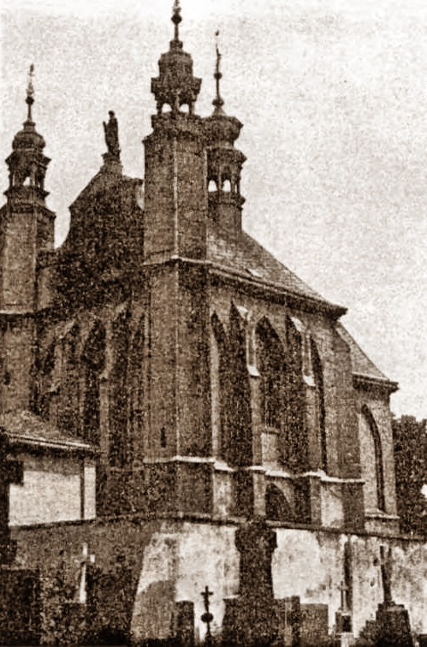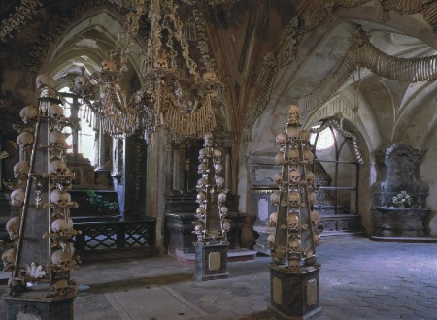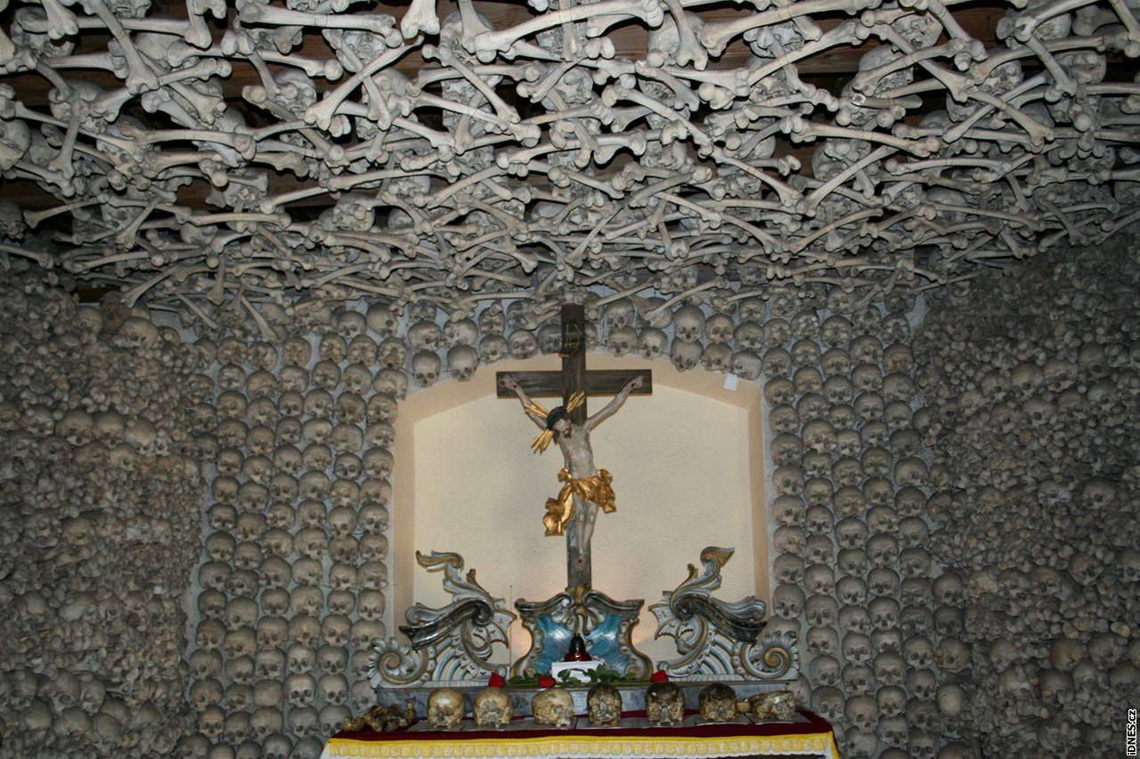
Sedlecký karner
Hamlet: Podívejme se. (Zvedne lebku.)
Ach, ubohý Yorick!
Znal jsem jej, Horatio; chlapík plný neskonalého humoru a nejvýbornějších nápadů.
Zde visely ty rty, které jsem líbal, nevím kolikrát.
Kde jsou teď tvoje šprýmy, tvé písničky, nad nimiž se celý stůl smával.
Teď zajdi do komnaty paní a řekni jí:
Ať si na tvář nanáší na prst líčidla, k této tváři dojít musí; rozesměj ji tím. William Shakespeare
COPAK HAMLET. Ten měl konec konců důvod být tak trochu zatrpklý a vést filosofické řeči nad lebkou králova šaška. Pana otce mu zavraždil strýc, naliv mu do uší „blínovou šťávu prokletou„, a právě se chystali pohřbít Ofélii, kterou miloval tak, že „čtyřicet tisíc bratří nemohlo by vyvážit svou láskou veškerou jeho lásky úhrn“. To potom má člověk zcela jiný přístup k problémům — nebo dejme tomu — k lebkám. Ale na jihu Francie leží Aix-en-Provence. Leží v krajině líbezné jako ilustrace k dětské knížce, do široka rozevřené slunci, vinicím a loukám a tmavě zeleným lesům, do které každého rána vstupoval se svou brašnou a plátnem Paul Cézanne. Pokrýval plátna krajinou kolem sebe, lehce modeloval modravý obzor chvějící se horkem, vertikálami košatých stromů jí dodával nevyslovitelného klidu a pásy polí a stěnami domků ji vyvažoval v dokonalou kompozici. Jeho obrazy jsou harmonií formy i obsahu, a přece tento velký umělec měl ve svém ateliéru na polici i na prádelníku řady lidských lebek.
Proč? Nikdy je nemaloval. Co mu říkaly? Co mu připomínaly?
Na tyto otázky už nikdy nenalezneme odpověď. A tak nezbude než konstatovat, že s lebkou s oblibou pracují autoři horrorů, filmových strašidel, fantomasů, znali ji spisovatelé anglických gotických románů, ilustrátoři surrealistických próz. A teď ji známe i my.
Neboť jsme v sedlecké kostnici.
Kolem nás je tolik hnátů a lebek, kolik jich nikdy žádný spisovatel nedostal ani do toho nejhrůznějšího horroru. (Opět doklad toho, jak skutečnost předčí všechny výmysly.) Jaká by to asi byla společnost; všichni ti mrtví, jejichž lebky na nás shlížejí prázdnými očními důlky. Visí na stěnách, na dlouhých girlandách u stropu, jsou navršeny v pyramidách, sestaveny do monstrancí, erbů, kropenek i lustru. Snad nikde jinde nemůžeme být obklopeni takovým množstvím lebek a vybělených hnátů jako právě tady. Kdo jsou, promiňte, kdo byli všichni ti lidé? Státníci, vojáci, měšťané, bojovníci,
Desetitisíce mrtvol dodalo lebky a hnáty k výstavbě jedné z nejdůmyslněji a nejvynalézavěji uspořádaných kostnic v celé Evropě. Girlandy kostí visí u stropu, jehlance lebek k nám obracejí prázdně oční důlky.
Nevolníci, rek vedle zbabělého, ženy, muži, panny, nevinné děti. Kdyby tak bylo pravdou, že o půlnoci vstávají mrtví z hrobů, vznikla by tady pěkná tlačenice. Mrtví z husitských válek, morových epidemií, ti, které sem přivedla touha být pohřben ve svaté zemi. Neboť opat Jindřich II., „který miláčkem jsa krále Přemysla Otakara, v důležitých věcech vyslán byl do Jeruzaléma ku králi katolickému, kdežto po vykonání svých povinných záležitostí navštěvoval každému křesťanu místa památná, odkudž pro svůj klášter na památku něco země z hory Kalvárie přinesl, jižto po svém příchodu s příslušnou slavností na rozsáhlý hřbitov byl rozsil“.
Pověst o tom se samozřejmě rozkřikla široko daleko a každý řádný křesťan sem spěchal zemřít. A pokud zemřel cestou, tak ho sem dovezli. Na tento hřbitov, jak dokládá zbraslavský opat Petr, jenom v roce 1318, v době velikého moru, bylo pohřbeno přes třicet tisíc mrtvých. To potom je samozřejmé, že tolik mrtvých se na jeden hřbitov, byť by měl „šestnáct měr půdy„, nemůže vejít. Okolnost tato zavdala nábožnému lidu pohnutku, „aby na hřbitově tom chrám vystaven byl, jehož spodní část k ukládání vykopaných na hřbitově kostí se používala“. A tak skutečně, dolní kaple, takřka v podzemí, zasvěcena byla ku poctě „Ježíše Krista přeci svým utrpením v zahradě getsemanské se modlícího„ a naplněna kostmi a lebkami.
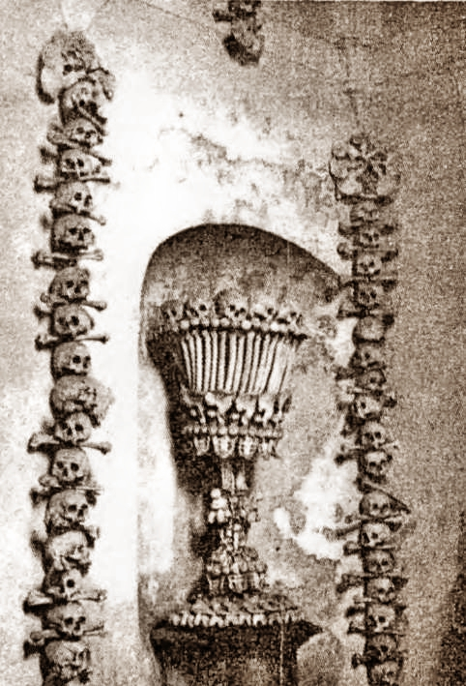
Jak byly tyto kosti uspořádány, to se teď už neví, ale je zaznamenáno, že jeden novic ze sedleckého kláštera je v roce 1511 narovnal do pyramid. Původně je prý srovnal slepý řeholník a naposledy v roce 1870 František Rint z České Skalice.
Ale ani tady nepanuje rovnost. Mnohé lebky jsou vybrané a vystavené na oltářích. Jejich majitelé, jak se zdá, nezahynuli právě sešlostí věkem. Jsou proseknuté mečem nebo přeražené palcátem a cepy. A vystaveny jsou proto, že tito lidé po těchto zraněních nezemřeli a žili dál, přinejmenším do další bitvy. Svědčí o tom zarůstající rány a snad, kdyby k tomu měly dost času, zarostly by docela. A ještě jedna lebka stojí možná za pozornost; jedna z těch anonymních.
Sedlecký klášter, jak nás informuje Ottův slovník naučný, vzal zkázu 25. dubna 1421. Již podle data můžeme soudit, že na tom měla podíl vojska Jana Žižky. Tentokrát veliký vojevůdce „velebného chrámu Nanebevzetí Panny Maric však šetřiti kázal“. Kterýsi vojín patrně ráno nebyl u rozkazu a dychtiv pokladů chrámových, vrhl pochodeň na jeho střechu, načež „velkolepá budova octla se v jednom plameni„.
Žižka tázal se potom, kdo byl původcem tohoto činu. Tu z řady vojínů vystoupil žhář, dychtiv skvělé odměny za svoje hrdinství. I kázal Žižka, aby se mu za odměnu do úst žhavého zlata nalilo.
A tak možná jeho lebka, vyplněná zlatem, odpočívá mezi ostatními a čeká, až z ní někdo sejme hřích a duše dojde klidu. A abych nezapomněl. Mniši, které husité věšeli na hřbitovních lípách, po sobě také zanechali památku. Listy na stromech měly od té doby podobu mnišských kápí.

Kde najdete
Souřadnice GPS:
- 49°57'43.000"N, 15°17'18.001"E (Seznam)
- 49°57'43.000"N, 15°17'18.001"E (Google)
﻿

